新 书 推 荐

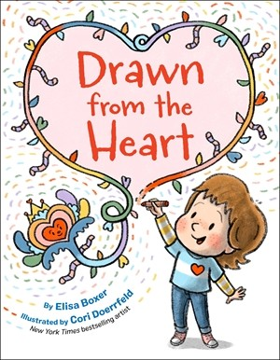
中文书名：《心之所绘》
英文书名：DRAWN FROM THE HEART
作 者：Elisa Boxer and Cori Doerrfeld
出 版 社：LITTLE BROWN
代理公司：LITTLE BROWN/ANA
出版时间：2027年4月
代理地区：中国大陆、台湾
页 数：40页
审读资料：电子材料
类 型：儿童故事绘本

本书卖点：

获奖纪实作家的首部虚构之作：作者埃莉莎·博克瑟以《隐藏的希望》等纪实作品闻名，两度获悉尼·泰勒图书奖荣誉奖。本书是她创作生涯中第一本虚构图画书。这位艾美奖记者出身的作家曾自述，童年时是个"极度害羞、只敢在书页里表达感受"的孩子，毕生被"在逆境中找到自己声音的人"所吸引——这本书正是她把这份私人体验写给孩子的作品。

《纽约时报》超级畅销书插画师执笔：插画师科里·德尔菲尔德的《小兔在倾听》（The Rabbit Listened）长销不衰，被全美教师、图书馆员和心理咨询师广泛用作儿童情绪教育读本，是近年SEL（社会情感学习）领域最具代表性的绘本之一。此次她与博克瑟首度合作，延续其标志性的温柔笔触，用画面呈现一个孩子从自我怀疑到重拾信心的完整心路。

直面“批评与自我怀疑”的成长主题：在社交媒体和比较文化盛行的今天，孩子越来越早地面临“被评价”的压力。这个故事温柔地鼓励孩子即使“犯错”也要坚持创造，找到自己的艺术之声，对于正在学习应对外界评价的低龄读者极具共鸣。同时也精准回应了家长和教师最关心的课题——如何让孩子在他人眼光中守住自己的热爱。是亲子共读、课堂讨论艺术教育与心理韧性的理想切入点。

内容简介：

这是一本温馨动人的图画书，讲述一位崭露头角的小艺术家，如何学会面对他人的评价，信任自己的想象力，并倾听自己内心艺术之声的故事。

一朵非凡的花朵在埃拉的想象中生根发芽，她迫不及待地想把它画到纸上。可是，当同学们对她的画提出质疑和评判时，埃拉的兴奋瞬间化为疑虑。她怎么会对自己如此热爱的东西产生这么大的误解呢？后来，她看到另一位朋友将他自己独特的构思画了下来，那份自信帮助埃拉找回了自己的方向。她最终画出的花朵，比最初想象的还要美妙，她的这段经历也激励了其他同学去探索并珍视自己与生俱来的天赋。

《心之所绘》讲述了想象力的力量、过分取悦他人的危险，以及要相信内心直觉。这个故事鼓励孩子们鼓励孩子大胆创作，不怕“犯错”，并相信自己的看法。

作者简介：

埃莉莎·博克瑟（Elisa Boxer）是一位艾美奖获奖记者、儿童非虚构类图书作家，两度获得悉尼·泰勒图书奖荣誉奖。她的作品包括《水花四溅！》（SPLASH!）（入选青少年图书馆协会精选书目）和《隐藏的希望：一个玩具和一位英雄如何在大屠杀中拯救生命》（Hidden Hope: How a Toy and a Hero Saved Lives During the Holocaust），后者获得了悉尼·泰勒银奖和缅因州文学奖最佳儿童图书奖。她热衷于讲述人们鼓起勇气创造改变的故事。埃莉莎与家人居住在缅因州。欢迎访问她的网站：elisaboxer.com。

科里·德尔费尔德（Cori Doerrfeld）是《纽约时报》畅销书《小兔在倾听》（The Rabbit Listened）《看不见的深处》（Beneath）和《准备起飞》（Ready to Soar）的作者兼绘者。她还为多本图画书创作插画，包括《这就是生活！》（That’s Life!）和《帮妈妈居家办公！》（Help Mom Work from Home!）。科里现居明尼苏达州，与丈夫、两个孩子以及救援犬Jinx一起探索生活。欢迎访问她的个人网站：coridoerrfeld.com

内页插图：

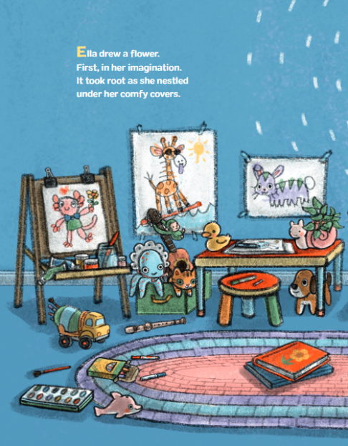

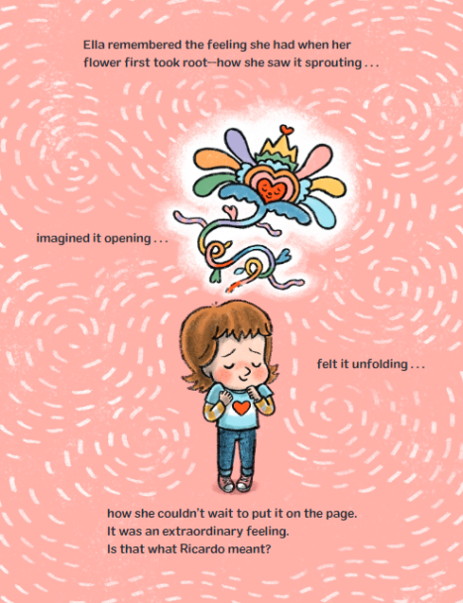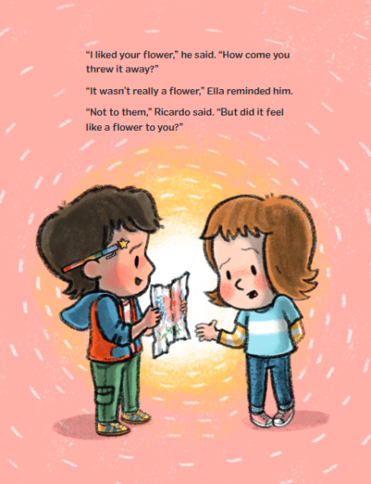

感谢您的阅读！
请将反馈信息发至：版权负责人
Email：Rights@nurnberg.com.cn
安德鲁·纳伯格联合国际有限公司北京代表处
北京市海淀区中关村大街甲59号中国人民大学文化大厦1705室, 邮编：100872
电话：010-82504106, 传真：010-82504200
公司网址：http://www.nurnberg.com.cn
书目下载：http://www.nurnberg.com.cn/booklist_zh/list.aspx
书讯浏览：http://www.nurnberg.com.cn/book/book.aspx
视频推荐：http://www.nurnberg.com.cn/video/video.aspx
豆瓣小站：http://site.douban.com/110577/
新浪微博：安德鲁纳伯格公司的微博_微博 (weibo.com)
微信订阅号：ANABJ2002


